TRƯỜNG THCS TIÊN THẮNG-TOÀN THẮNG
Hưởng ứng “Ngày thế giới tưởng niệm các nạn nhân tử vong
do tai nạn giao thông” năm 2024
Tai nạn giao thông - Nỗi đau còn đó
Tưởng nhớ người đi - Vì người ở lại
Mỗi năm, trên thế giới có khoảng 1 triệu 300 ngàn người chết và khoảng 50 triệu người bị thương do tai nạn giao thông. Tai nạn giao thông vẫn là nguyên nhân hàng đầu gây tử vong đối với lứa tuổi từ 15 -27 tuổi. Ở Việt Nam ta, trong những năm qua, tai nạn giao thông được kiềm chế và kéo giảm cả về số vụ, số người chết và số người bị thương. Tuy nhiên, trong 10 tháng đầu năm nay, toàn quốc vẫn xảy ra hơn 19.700 vụ tai nạn giao thông và đã có hơn 9 ngàn người bị cướp đi mạng sống cùng gần 15 ngàn người bị thương tật suốt đời. Trong đó, tai nạn giao thông liên quan đến trẻ em xảy ra gần 2 ngàn vụ làm cho gần 800 trẻ em bị thiệt mạng và hơn 2 ngàn trẻ em bị thương . Hậu quả TNGT để lại những nỗi đau dai dẳng cho các gia đình nạn nhân, ảnh hướng đến những thành quả của tăng trưởng kinh tế và ảnh hưởng đến hình ảnh một đất nước an toàn, thân thiện trong đánh giá của bạn bè, đối tác.
Ngày 27/10/2005, Đại hội đồng Liên hợp quốc đã chính thức công nhận và chọn ngày Chủ nhật tuần thứ ba của tháng 11 hàng năm là “Ngày thế giới tưởng niệm các nạn nhân tử vong do tai nạn giao thông” trên toàn cầu. Ngày 17 tháng 11 này với chủ đề năm “Thượng tôn pháp luật để xây dựng văn hoá giao thông” là năm thứ 13, Việt Nam cùng thế giới tổ chức hoạt động tưởng niệm các nạn nhân tử vong do tai nạn giao thông, để bày tỏ niềm thương xót với những người xấu số khi tham gia giao thông và chia sẻ mất mát, chia sẻ gánh nặng với người thân của họ và tự nhắc nhở chính mình, người thân, bạn bè về sự trân quý không gì so sánh được của cuộc sống an toàn. Đồng thời đây cũng dịp, để nhắc nhở mỗi chúng ta về tầm quan trọng của việc tuân thủ quy định pháp luật trật tự an toàn giao thông như: “Đã uống rượu, bia - Không lái xe”; “Hãy tuân thủ tốc độ - Nhanh một giây, chậm cả đời”; “Đội mũ cho con - Trọn tình cha mẹ”; “Không sử dụng điện thoại khi lái xe”; “Thắt dây an toàn khi đi ô tô”; “ Không giao xe cho người không đủ điều kiện điều khiển phương tiện” vv.... Mỗi người hãy nghiêm chỉnh chấp hành luật giao thông, tự giác nhường nhịn, giúp đỡ nhau khi tham gia giao thông, để cùng xây dựng môi trường tham gia giao thông an toàn, văn minh. Và hơn hết, chính mỗi bậc phụ huynh, mỗi thầy cô giáo, mỗi cá nhân phải làm gương về việc thực thi quy định pháp luật, xây dựng văn hoá giao thông, nâng cao ý thức trách nhiệm với bản thân, với cộng đồng, khi tham gia giao thông và luôn nhớ nghĩa vụ bảo đảm an toàn giao thông cho trẻ em. Hãy vì niềm thương xót những người đã mất, mà hành động cho sự an toàn của những người đang sống!
Ủy ban An toàn giao thông Quốc gia kêu gọi mỗi người Việt Nam, hãy vì sự phát triển bền vững của đất nước, vì sự an toàn của bản thân, của cộng đồng và thế hệ tương lại, hãy tự giác chấp hành các quy định về an toàn giao thông, để cùng nhau chung sức ngăn chặn thảm họa tai nạn giao thông.
Vì sự an toàn trên mọi con đường!
Vì hạnh phúc của mọi người, mọi nhà
Tưởng nhớ người đi - Vì người ở lại!

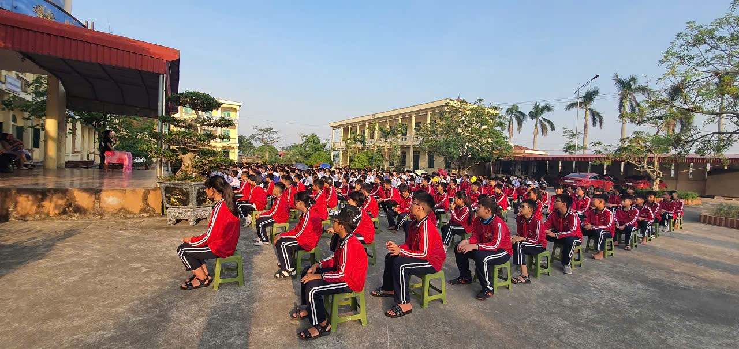

Hình ảnh tưởng niệm nạn nhân tử vong do tai nạn giao thông và tuyên truyền thực hiện Luật giao thông đường bộ tại Tiên Thắng sáng 11/11/2024


Hình ảnh tưởng niệm nạn nhân tử vong do tai nạn giao thông và tuyên truyền thực hiện Luật giao thông đường bộ tại Toàn Thắng sáng 11/11/2024

